情况通报

第3期

昆明市网格化综合监督指挥中心 2020.4.23

3月份昆明市主城区城市网格化管理

工作通报

**第一部分 综合考核情况**

**第二部分 网格案件综合分析**

----网格案件总体情况

----案件处置结案情况

----两级监督机制运行情况

----“1+5+X”网格化工作模式建设运行情况

----联动机制

根据《昆明市人民政府办公厅关于印发昆明市城市网格化管理综合考核办法》（昆政办〔2018〕63号）和《关于印发2020年昆明市主城区城市网格化管理考核指标体系的通知》（昆网格中心通〔2020〕5号）文件要求，2020年3月份昆明市网格化综合监督指挥中心对主城五区、三个开发（度假）区城市网格化管理工作进行了考核。现将3月份昆明市主城区城市网格化管理工作情况通报如下：

一、综合考核情况

|  |  |  |  |  |  |  |  |  |  |  |  |
| --- | --- | --- | --- | --- | --- | --- | --- | --- | --- | --- | --- |
| **3月份主城区城市网格化管理考核成绩** | | | | | | | | | | | |
| **区属** | **管理机制（4分）** | **监督机制（28分）** | **处置机制（40分）** | **考核机制（5分）** | **“1+5+X”网格化工作模式建设运行情况（11分）** | **联动机制（5分）** | **催办督办机制（2分）** | **专项考核（5分）** | **附加分（1分）** | **总分** | **排名** |
| **五华区** | 4 | 25.73 | 39.95 | 5 | 10.75 | 4.78 | 2 | 5 | 0 | 97.21 | 1 |
| **官渡区** | 4 | 25.64 | 39.25 | 5 | 10.73 | 4.5 | 2 | 5 | 1 | 97.12 | 2 |
| **高新区** | 4 | 26.16 | 39.62 | 5 | 10.76 | 4.55 | 2 | 5 | 0 | 97.09 | 3 |
| **呈贡区** | 4 | 25.98 | 39.73 | 5 | 10.71 | 4.5 | 2 | 5 | 0 | 96.92 | 4 |
| **经开区** | 4 | 25.99 | 39.27 | 5 | 10.83 | 4.4 | 2 | 5 | 0 | 96.49 | 5 |
| **西山区** | 4 | 25.82 | 39.24 | 5 | 10.68 | 4.3 | 2 | 5 | 0 | 96.04 | 6 |
| **盘龙区** | 4 | 25.76 | 39.27 | 5 | 10.47 | 4.3 | 2 | 5 | 0 | 95.8 | 7 |
| **度假区** | 4 | 25.75 | 38.45 | 5 | 10.78 | 4.4 | 2 | 5 | 0 | 95.38 | 8 |

3月份城市网格化管理考核成绩排名前三名的是五华区、官渡区和高新区，具体得分情况如下：

二、网格案件综合分析

（一）网格案件总体情况

**1.立结案情况**

3月份网格化管理系统共受理网格案件159797 件，立案136362件，结案136112件，结案率99.8%。

**2.案件来源情况**

（1）3月份市级监督员上报并立案12339件，占案件立案总量9.04%，结案12274件，结案率99.4%。

（2）3月份区级监督员上报并立案122911件，占案件立案总量的90.1%，结案122861件，结案率99.9%。

**3月份主城八区监督员上报案件情况**

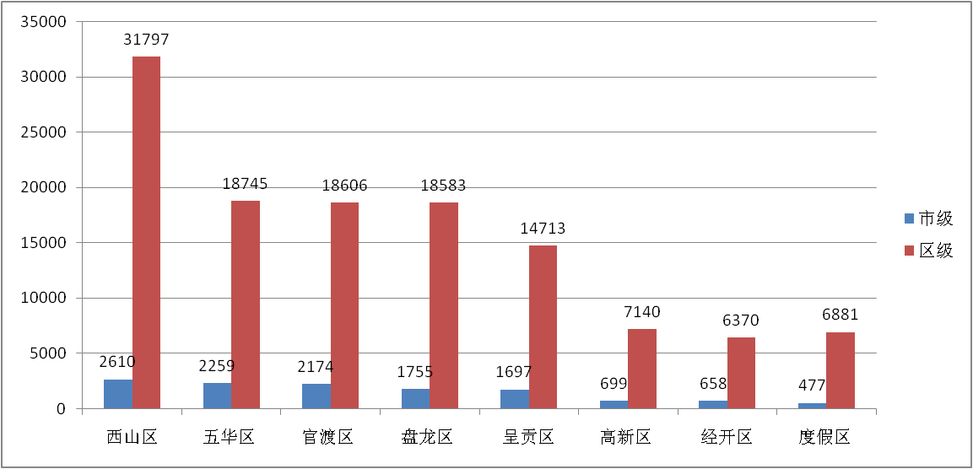

（3）案件其他来源

3月份共受理12319热线案件657件，结案583件，结案率88.7%；市长热线转办案件76件，结案75件，结案率98.6%；微信、微博等其他形式举报案件379件，结案 329件，结案率86.8%。

**3月份其他来源案件情况**

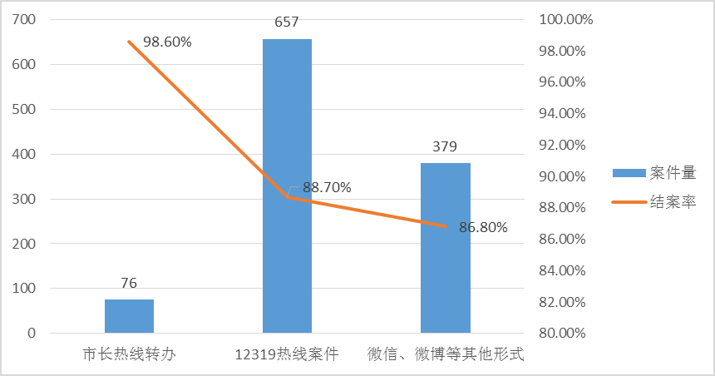

**3.案件量情况**

（1）事件类案件

3月份事件类案件总量为124920件，案件量较多的小类为暴露垃圾和占道经营，其中暴露垃圾占事件类案件总量的 23.4%，占道经营占事件类案件总量的14.4%。  
**3月份事件小类案件量排名前十**

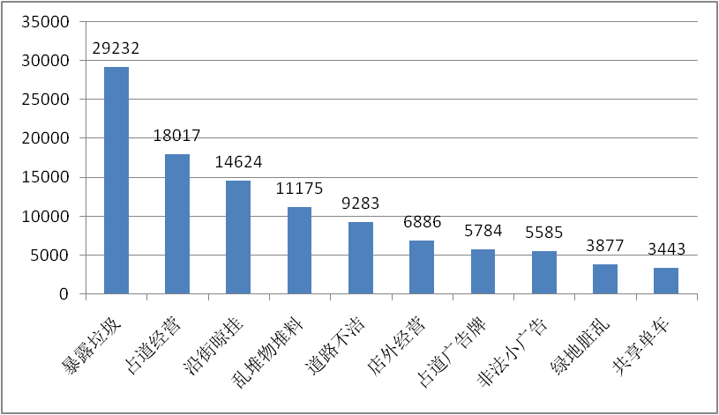

（2）部件类案件

3月份部件类案件总量11442件，案件量较多的小类为户外广告和垃圾收容器（库、房），其中户外广告占部件类案件总量的16.6%，垃圾收容器（库、房）占部件类案件总量的5.7%。

**3月份部件小类案件量排名前十**

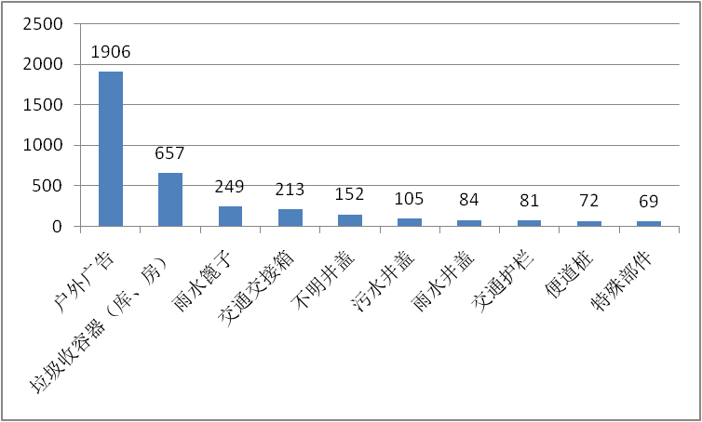

（二）案件处置结案情况

3月份主城八区网格案件处置结案率较高的区是五华区和呈贡区，分别是99.8%和99.1%，结案率较低的区是西山区和度假区，分别是97.4%和94.8%。

**1.市级平台派遣案件结案情况**

3月份市级平台立案13381件，结案13200件，结案率98.6%。市级平台（含本月和本月之前）派遣至各区处置案件13526件，结案13324件，结案98.5%,结案率较高的三个区为高新区、呈贡区和五华区。派遣至市级职能部门处置案件84件，结案54件，结案率64.2%。

**3月份市级平台案件处置结案情况**

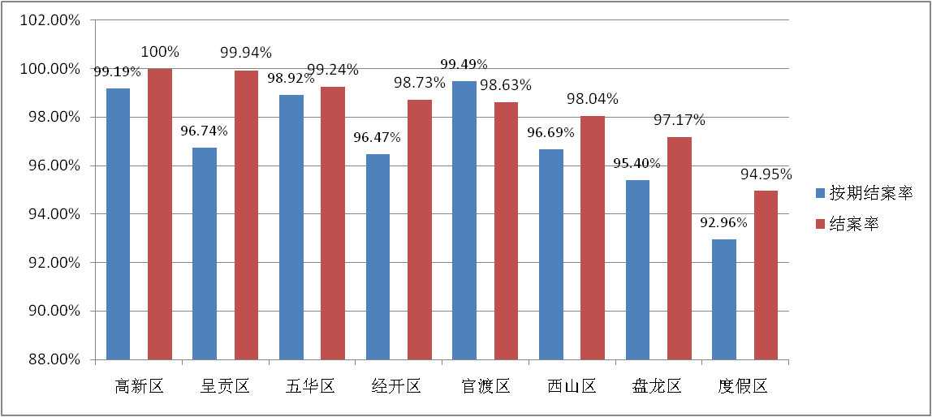

**2.区级平台案件结案情况**

3月份区级平台案件立案144648件，结案122922件，结案率84.9%，结案率较高的区为呈贡区、高新区和经开区。

**3月份区级平台案件处置结案情况**

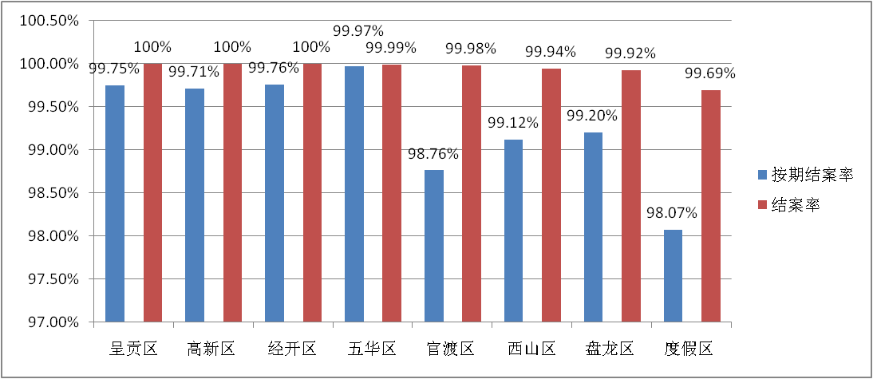

**3.市区两级受理的重点案件结案情况**

重点案件包括市容环境、宣传广告、施工管理、滇池水环境治理、大气污染、街面秩序、疫情防控共51类，3月份市区两级平台受理并立案的重点案件119466件，占案件总量的87.6%，结案119302件，结案率99.8%。结案率较高的区为高新区、呈贡区和五华区。

在受理上报的119466件重点案件中，市级上报12127件（基本案件数39442），结案12066件，结案率99.4%；区级上报 106637件（基本案件数384972），结案106611件，结案率99.9%。分类别看，上报案件量最多的小类是暴露垃圾、占道经营和沿街晾挂，分别占案件总量的24.4%、15.1%和12.2%，结案率均为99.9%以上。私搭乱建（疑似新增）类案件立案 260 件，占案件立案总量的0.2%，结案193件，结案率74.2%。

**3月份重点案件处置结案情况**

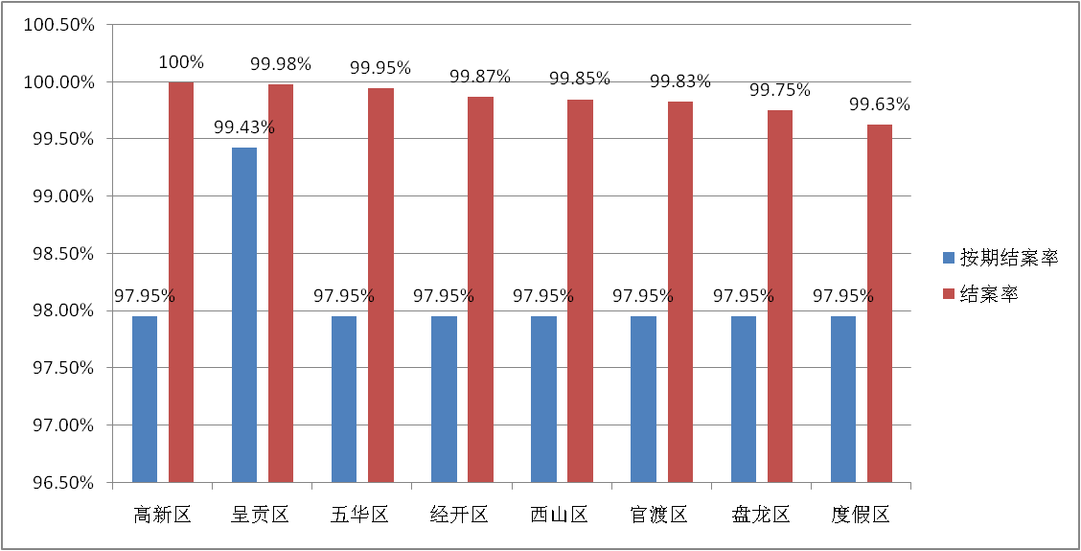

（三）两级监督机制运行情况

3月份主城八区重点案件漏报率为11.3%，其中漏报率较高的区是官渡区和西山区，官渡区案件漏报率为14%，西山区案件漏报率为13.7%。

**3月份主城八区重点案件漏报情况**

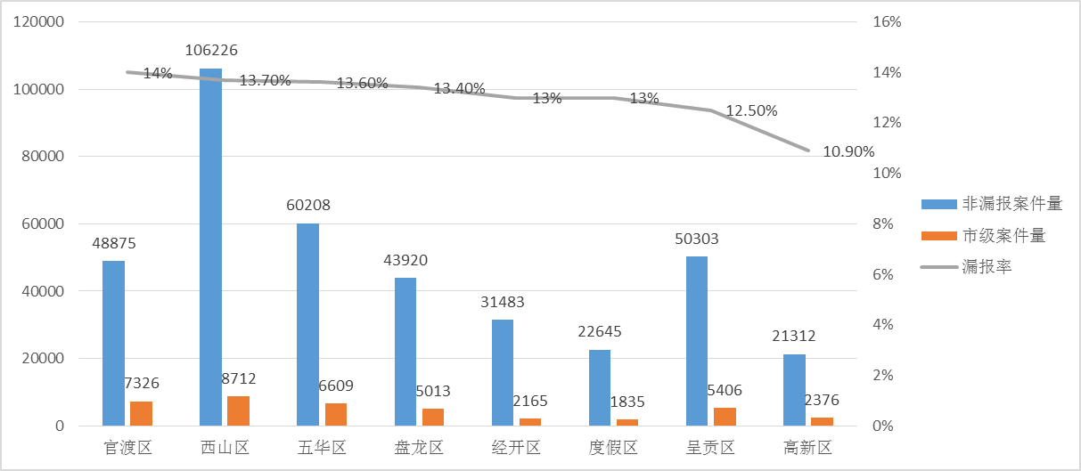

（四）“1+5+X”网格化工作模式建设运行情况

**1.网格员案件处置情况**

3月份主城八区环卫工作人员、城管执法人员两类网格员共处置网格案件93341件，案件处置量较多的区是五华区、西山区和官渡区，分别是17856件、17564件和14764件。网格员处置最好的区是五华区，结案率100%，其次是高新区、呈贡区和经开区，结案率均为99.6%。

**3月份主城八区网格员案件处置结案情况**

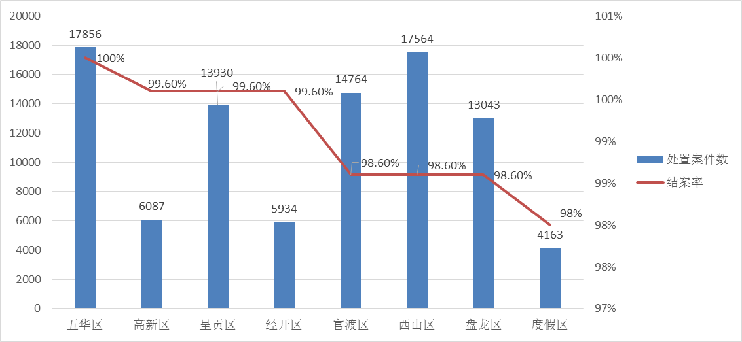

**2.城管部门与网格监督员联动机制运行情况**

3月份主城八区城管部门与网格监督员联动机制运行情况得分较高的区是经开区、度假区和官渡区，得分分别为3.84分、3.84分和3.77分。在主城五区中，管理网格内市容环境和街面秩序案发数最高的区是五华区；在三个开发（度假）区中，管理网格内市容环境和街面秩序案发数最高的区是高新区。

**3月份城管部门与网格监督员联动机制运行情况**

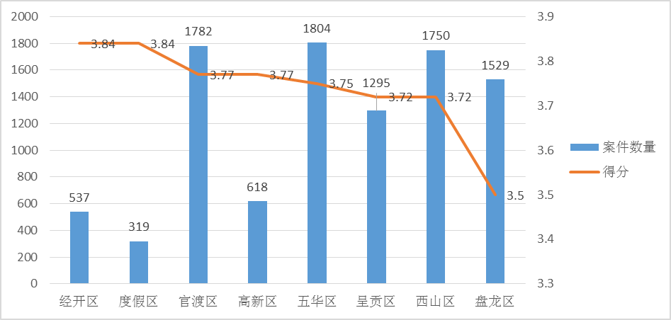

（五）联动机制

3月份,市网格中心组织对“党建引领、街道吹哨、部门报到”工作进行了考核，得分较高的区是五华区、高新区和呈贡区，分别为95.50分、91分和90分。截止3月31日，主城八区共开展吹哨911次，其中哨件数量最多的区是官渡区、五华区和盘龙区，分别是511件、139件和101件。从考核情况看，各区“吹哨报到”工作开展过程中普遍存在着哨件质量不高、系统建设滞后、工作流程不规范等突出问题，请各区积极组织开展业务培训，明确工作标准；严格审核哨件，提高哨件质量；规范工作流程，避免乱吹哨、空吹哨、瞎报到的情况。

**3月份主城八区联动机制运行情况**

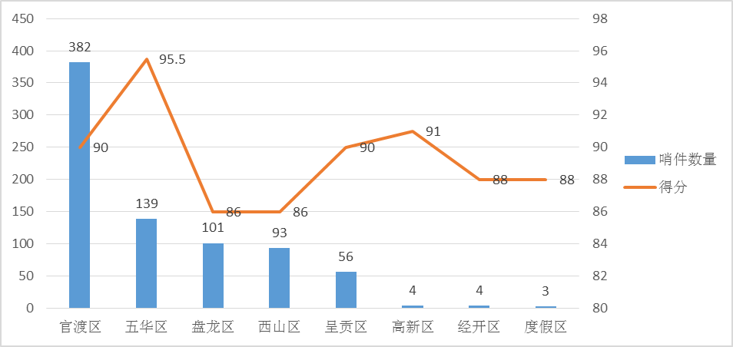

抄送：主城五区党委、政府，三个国家级开发（度假）党工委、管委会

昆明市网格化综合监督指挥中心 2020年4月23日印发